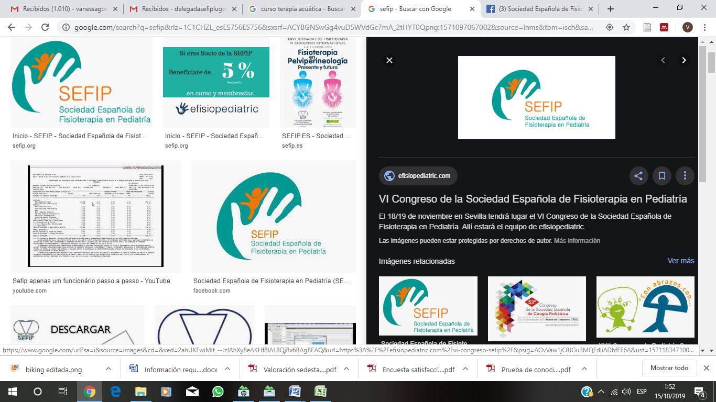
TERAPIA ACUÁTICA EN NEUROLOGÍA PEDIÁTRICA. FUNCIONAMIENTO Y PLASTICIDAD. DE LAS FUNCIONES CORPORALES A LAS ACTIVIDADES A TRAVÉS DEL EJERCICIO ACUÁTICO TRASFERIBLE FUERA

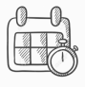
20,21 Y 22 DE Marzo de 2020 (20h)

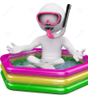
Javier Güeita Rodríguez. Doctor en fisioterapia.
Tutor acreditado de la International Aquatic Therapy Faculty (IATF), profesor URJC.

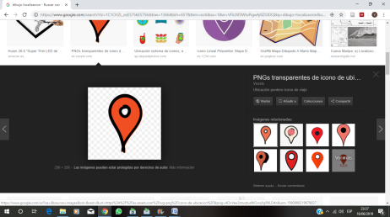
Lucus Baby, Lugo

Objetivo general:
- Diseñar una intervención acuática adecuada a cada paciente en función de su necesidad.

El curso se distribuye en horas teóricas y prácticas. Estas últimas en piscina, entre los asistentes y con pacientes reales comprobando cómo la Terapia Acuática influye en el conjunto de los procesos internos relacionados con las prácticas y experiencias alteradas en pacientes neurológicos pediátricos y permite provocar cambios relativamente permanentes en la capacidad de producción de las actividades.

Horario_ Viernes 15:00-20:00h Sábado 09:00-20:00h Domingo 09:00-15:00h
Precio*_ Socios SEFIP: 250€ No Socios: 280€ (*Descuento inscripción adelantada)

Contacto: info@sefip.org / delegadasefiplugo@gmail.com http://www.sefip.org/agenda-de-cursos/

DOMINGO 22
SÁBADO 21
VIERNES 20

- 9.00 – 10.30 (Piscina)
Integrando y diseñando ejercicios en progresión

- 11.00 – 12.30 (Piscina)
Casos clínicos

- 13.00 - 13.30 (Teoría)
Feedback pacientes

- 13.30 - 15.00 (Teoría)
Consenso y Conclusiones

- 09.00 – 11.00 (Piscina) Funciones y estructuras Corporales.

- 11.30 – 12.30 (Piscina) Actividades y Participación I

- 12.30 - 14.00 (Piscina) Actividades y Participación II

- 15.30 – 17.00 (Teoría) Diseño de objetivos/ rehab cycle.

- 17.00 – 18.30 (Teoría) Transferencia del aprendizaje a fuera del agua

- 18.30 – 19.00 Pausa Café

- 19.00 – 20.00 (Piscina)
Casos clínicos

- 15.00 – 17.00 (Teoría) Neurofisiologia de la inmersion, aprendizaje y neuroplasticidad en terapia acuática I

- 17.00 – 18.00 (Teoría)
CIF como marco conceptual en terapia acuática en neurología. Core Sets en Paralisis Cerebral, y Trastornos del Espectro Autista

- 18.00 - 18.30 Pausa Café

- 18.30 – 20.00 (Teoría) Neurofisiologia de la inmersion, aprendizaje y neuroplasticidad en terapia acuática II.
Coordina: Vanesa González Vila. Delegada SEFIP Lugo

TERAPIA ACUÁTICA EN NEUROLOGÍA PEDIÁTRICA. FUNCIONAMIENTO Y PLASTICIDAD. DE LAS FUNCIONES CORPORALES A LAS ACTIVIDADES A TRAVÉS DEL EJERCICIO ACUÁTICO TRASFERIBLE FUERA
Contacto: info@sefip.org / delegadasefiplugo@gmail.com http://www.sefip.org/agenda-de-cursos/

